**实践教学活动简报**

马克思主义学院 2017年4月22日

走进特色小镇，体会创业创新

**编辑：陈至琛 戈豪 马立群 王子安**

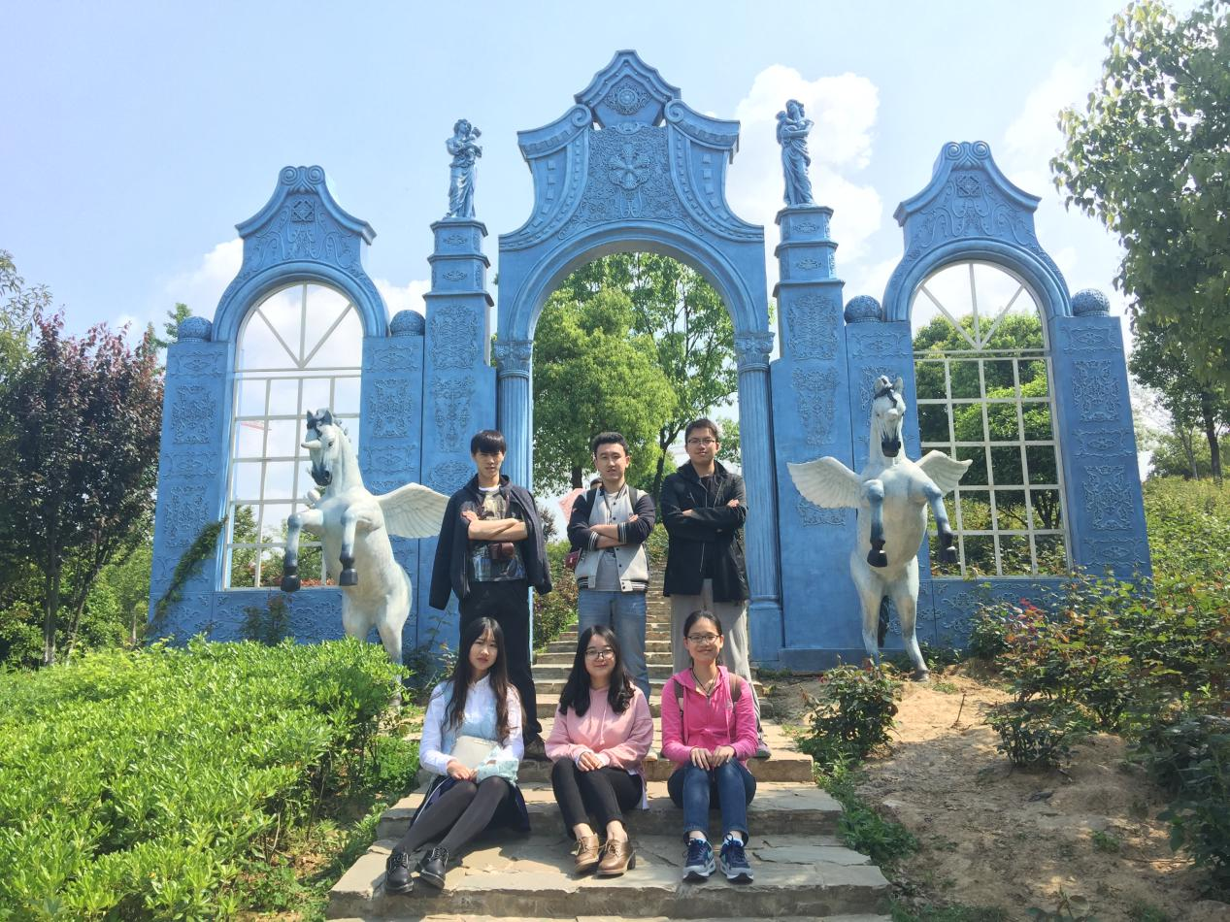**版式：陈至琛 素材: 戈豪 马立群 陈至琛 王子安**

为了走进特色小镇，体会创业创新，4月22日，我们在概论课老师卢传斌的带领下，参观了位于江宁谷里街道大塘金薰衣草庄园和牛首山下的江苏最美乡村周村。

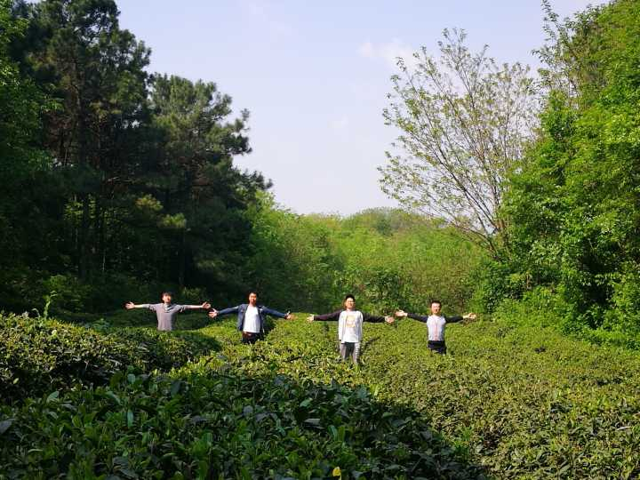**一、初探小镇特色**

大塘金香草谷位于南京江宁谷里街道双塘社区。大塘金是一个村庄的名字，据谷里乡志记载，清代有金姓人家围塘而居，故得名大塘金。全村现有居民56户186人，耕地面积245亩，水面面积200余亩。自2013年5月，大塘金种植的400亩薰衣草首次绽放，天然地形造就了“梯田式薰衣草”的独特景观，一时间“看薰衣草去法国普罗旺斯太远，就来江宁谷里大塘金”成了人们的一句流行语。大塘金香草谷是景区正式的名称，也有叫它大塘金薰衣草庄园等其它名称。

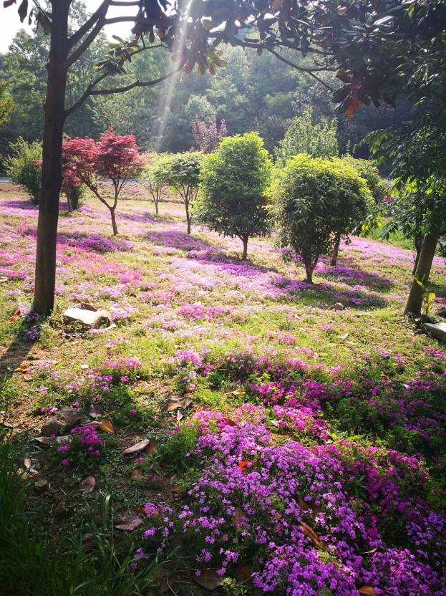大塘金香草谷种植的薰衣草主要有两个品种，分别来自法国和西班牙，每年有2个花期，分别为4月中旬—5月下旬和9月中旬—10月下旬，第二个花期由于受夏季高温多雨的影响，不一定能如期而至。

由于今春的倒春寒天气，今年的薰衣草受到一定程度的冻害，植株生长和花期都受到一定的影响，薰衣草花开的远没有去年旺盛，我想再迟些时间来观赏应该会更好一些。

世凹桃源位于南京市江宁区谷里街道周村社区世凹村，地处牛首山风景区西南麓，牛首-云台生态廊道最北端，有“中国最美村镇”之称。

世凹桃源有丰富的山水资源以及深厚的历史文化底蕴，被称为“牛首文化第一村”，2011年10月由江宁区政府统筹改造，打造休闲游、农家乐的主题，是江宁区首批都市生态休闲农业示范村的“五朵金花”之一。它以独特的亲山近水优势，粉墙黛瓦，打造融自然山、水、林、居为一体的江南田园风光。

**二、体会春日美景**

上午，我们坐车前往大塘金薰衣草庄园。天气正好，阳光明媚，一进大门，迎接我们的是一座巨大的木制风车，本以为会是一片紫色的薰衣草花海，但不巧的是，没有赶上薰衣草的花期，只看到有点荒芜的沙壤土地上，一棵棵薰衣草孤零零地站在那里，或许可以期待一下它们盛开时的美景。走进这片薰衣草花海，站在位于高地的风车下，薰衣草庄园的景色尽收眼底。

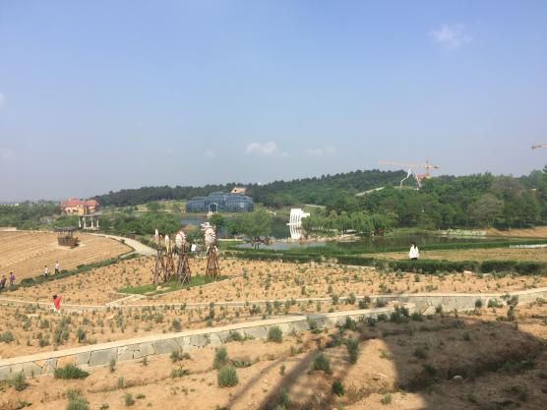

走下山坡，沿着花涧石堤，越过彩虹桥，我们看到了巨大的玻璃房——四季花园，还有恢弘大气的森林教堂，沿路是一片郁郁葱葱的树林，充满着许多未知植物，还有散养的鸡群。

最让我们眼前一亮的要数一片粉红色的花海——芝樱花海。在蓝天和阳光的映衬下，粉红色的芝樱花显得格外青春活力，似乎也将着活力传递给我们，我们尽情地奔跑跳跃。大概11点左右，我们一行人恋恋不舍地离开了薰衣草花园。

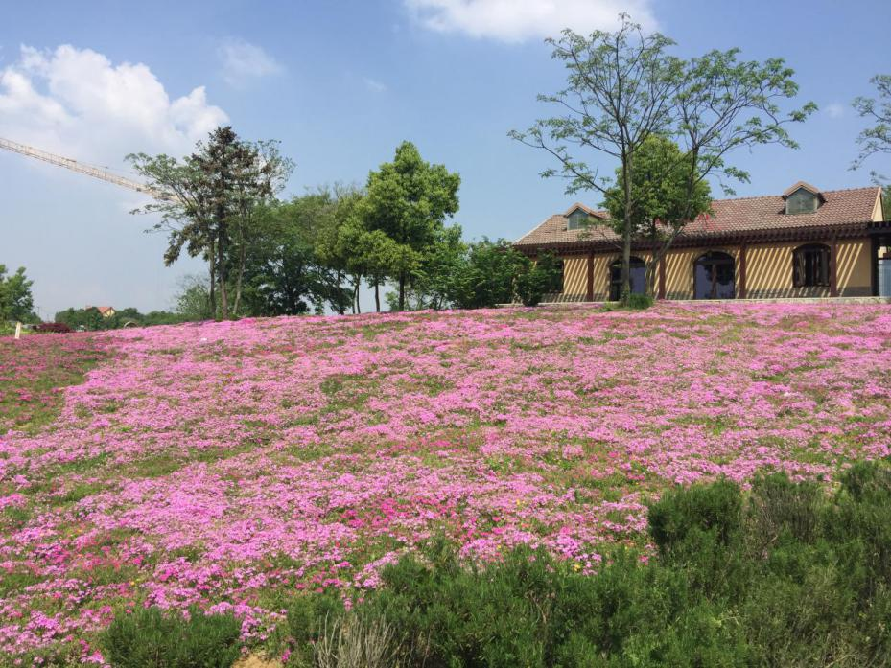

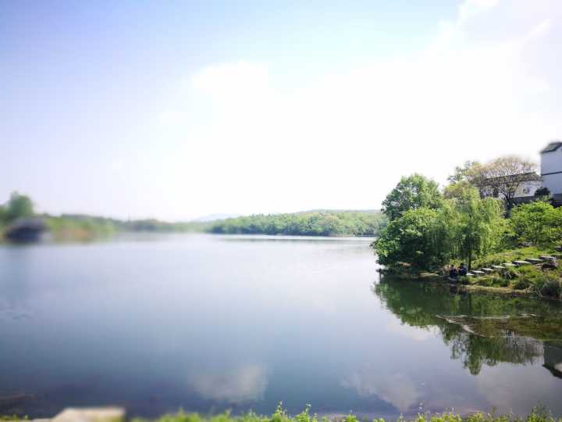下午，精力充沛的我们参观了周村。村头有一块刻着“天阙画苑”的石壁，让我们忍不住进去一探究竟。沿着小路，我们深入村庄，沿途遍布农家乐，路边还有在卖野菜的老婆婆。但更引人注目的是，村里一种与现代都市截然不同的宁静祥和的气氛。人们在村里举行各种各样的娱乐活动，在凉亭里打牌吃饭聊天，在广场上跳着绳。不禁让我们感受到，朴实的乡村生活真的能够拉近人们之间的距离。偶然间，我们发现一处奇特的房屋，走近一看，原来是一家名为“一宿”的民宿，装修风格让人感受到能够与自然融为一体。带着对这家民宿的惊叹之情，我们离开了世凹桃园。夕阳映衬下的世凹桃园与牛首山格外美丽，希望能够再一次进行更为细致地参观，弥补这次留下的遗憾。

**三、人与自然和谐相处**

自然环境是人类社会赖以生存发展的重要物质基础,也是构建和谐社会赖以生存发展的重要物质基础。人与自然的关系是人类始终面临和解决的问题之一。当今，人们与自然环境的关系出现了紧张和对立，整个生态环境受到了人类严重的破坏。因此，必须要建立人与自然和谐共处。

生态环境道德是人类在处理与自然关系时应该遵循的行为准则，是社会发展的必然要求，是公民道德底线的话。我在大塘金就看到了和谐的一幕幕，漫天的薰衣草衬托了小镇的浪漫，成片的油菜花展现了小镇的活力，人们在屋旁布置了水渠，大狗小狗在堤坝上欢快的打闹玩耍，水渠旁的鹅群自由的奔跑。大片的茶树丛中可以找到点点的村民，唱着山歌采着茶叶，欣然接受大自然对他们的馈赠。水库两旁是一排一排农家乐休闲场所，农作累了在竹椅上小憩一会，喝上两口清香的绿茶，惬意十足。大自然给予我们植物与动物，我们加以保护与利用。正是人与自然最和谐的体现。

所以，我们应该尊重自然，善待自然，其实也就是尊重和善待我们人类自己。我们要从小成为为大自然的守护神，与大自然一起同筑和谐家园，最终达到人与自然和谐相处的蓝天，地绿，山清，水秀的境界。

**四、特色小镇发展前景**

据我们了解，在2016年12月，“大塘金香草小镇规划”获得南京市人民政府批复，大唐金成为江宁区首例美丽乡村板块的特色小镇。开展特色小镇建设，是推动南京市经济转型发展、促进创业创新和产城融合的重要决策。经过我们的参观走访，发现江宁区乡村板块特色小镇体现出片区现状产业特征、旅游市场、自然山水资源等要素，整合了江宁美丽乡村点状资源，能有效地推动乡村地区产业的集聚、创新和升级，促进生产、生活、生态融合，推进江宁区城乡一体化发展。

通过这次活动，同学们也增进了彼此之间的感情，更重要的是了解了在农村进行自主创业的可能性。政府开发一些旅游项目，既可以让城市里的居民享受到乡村里的山清水秀，同时也可以带动当地的旅游业与经济水平的提高。总得来说，我们在本次活动中受益匪浅，今后我们将更努力地学习理论、增强本领，建设美丽中国，实现中华民族伟大复兴。

指导老师：卢传斌